Министерство образования и науки Российской Федерации Федеральное государственное автономное образовательное учреждение высшего образования

«Уральский федеральный университет имени первого Президента России Б.Н. Ельцина» (УрФУ)

Институт радиоэлектроники и информационных технологий – РТФ

ОТЧЕТ

о проектной работе

по теме: **Запусти ракету**

по дисциплине: Проектный практикум

Команда: АТ-18

Екатеринбург

2022

# СОДЕРЖАНИЕ

СОДЕРЖАНИЕ 2

ВВЕДЕНИЕ 3

КОМАНДА 5

ЦЕЛЕВАЯ АУДИТОРИЯ 6

КАЛЕНДАРНЫЙ ПЛАН ПРОЕКТА 8

АНАЛИЗ АНАЛОГОВ 11

СТЕК ДЛЯ РАЗРАБОТКИ 12

СОЗДАНИЕ ПРОДУКТА 13

РАЗРАБОТКА 14

ЗАКЛЮЧЕНИЕ 15

СПИСОК ЛИТЕРАТУРЫ 18

# ВВЕДЕНИЕ

Говоря о нашем продукте в одном предложении, можно назвать его комплексным гайдом по игре Factorio, с пошаговым объяснением прохождения игры, а также с полезными советами, решениями проблем и наглядными примерами систем механизмов.

Что же такое Factorio? Это игра в жанре производственного симулятора инженера-строителя заводов.  Космический корабль игрока терпит крушение на необитаемой планете. Ему предстоит построить автоматизированную фабрику, чтобы запустить в космос ракету со спутником и улететь с планеты. В самой игре представлено большое количество ресурсов и механизмов, благодаря которым можно производить самые различные предметы. Игра требует большого внимания и изучения механик, а также свободного времени.

Опираясь на это пособие любой игрок, не игравший в игры на подобии Factorio сможет понять алгоритм действий в игре. Благодаря полезным советам даже опытные игроки смогут узнать что-то новое для себя, так как многие люди долгое время изучают игру сами, но позже оказывается, что они упустили очевидную деталь. Так как игра представляет собой постройку сложных логических систем, схожих с задачами программистов, опираясь на гайд новички в этой сфере смогут проще адаптироваться к созданию программ в будущем.

Целью нашей работы является создание сайта с полным объяснением и разбором прохождения игры Factorio. Он включает в себя стратегии, наглядные схемы работающих систем, решение популярных проблем и полезные советы.

Исходя из поставленной цели, в работе определены следующие задачи:

* Самостоятельно пройти игру Factorio , чтобы иметь информационную базу для создания сайта.
* Изучить целевую аудиторию, чтобы сделать сайт максимально удобным и понятным.
* Разработать сайт с понятным интерфейсом и полезной информацией.

# КОМАНДА

Тимлид: Белоцерковский Владислав Сергеевич РИ-110944

Аналитик: Мягченко Илья Дмитриевич РИ-110930

Дизайнер: Литовкин Радомир Игоревич РИ-110930

# ЦЕЛЕВАЯ АУДИТОРИЯ

Средний возраст целевой аудитории 16-36 лет. Преимущественно мужского пола, так как они более заинтересованы в игровой индустрии и IT технологиях.

 В основном это игроки, которые хотят предварительно изучить какой-либо гайд прежде чем начинать игру самостоятельно, или следующие гайду по ходу прохождения. Таким образом, благодаря нашему гайду они смогут найти краткое решение интересующей их проблемы, либо же углубиться в тему нажав на расширение в соответствующей теме.

Но существует также и другой тип игроков, которые следуют принципу проб и ошибок, но иногда прибегающие к решению какой-либо определенной проблемы, в чем им и сможет помочь подобный гайд.

По собственному опыту можно утверждать, что опытные игроки реже прибегают к гайдам и полагаются на свои силы. Именно поэтому основной упор будет именно на новичков как в игровой, так и в инженерной деятельности. Это значит, что гайд будет максимально понятным и информативным далеким от этой сферы людям, но в то же время не "сухим" и не перегруженным.

Информация для графиков ниже взята из открытых источников:

* <https://www.igromania.ru/news/65099/Analitiki_vyyasnili_igry_kakih_zhanrov_predpochitayut_devushki.html>
* <https://zen.yandex.ru/media/elf_blog/kakih-geimerov-bolshe-pol-i-vozrast-vyvodim-statistiku-sozdaem-portret-igroka-60745f57808c492badde647a>
* <https://vawilon.ru/statistika-gejmerov/>

Распределение игроков в компьютерные игры по возрасту:

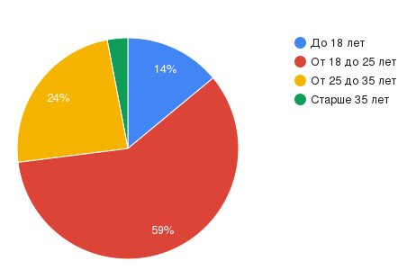

Распределение игроков в компьютерные игры по полу:

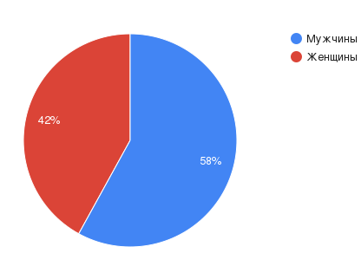

Распределение игроков в жанрах градостроительство, песочница, tower defense (жанры игры factorio):

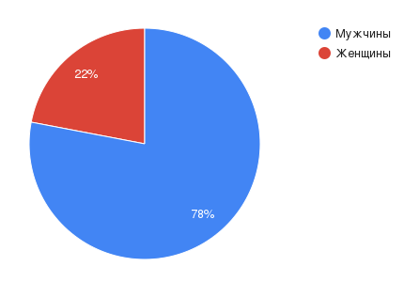

# КАЛЕНДАРНЫЙ ПЛАН ПРОЕКТА

Название проекта: Запусти ракету в Factorio

Руководитель проекта:

Таблица 1 – Календарный план проекта

|  |  |  |  |  |  |  |  |  |  |  |  |  |  |  |  |  |  |  |  |
| --- | --- | --- | --- | --- | --- | --- | --- | --- | --- | --- | --- | --- | --- | --- | --- | --- | --- | --- | --- |
| **№** | **Название** | **Ответственный** | **Длительность** | **Дата начала** | **Временные рамки проекта** | | | | | | | | | | | | | | |
| 1 | 2 | 3 | 4 | 5 | 6 | 7 | 8 | 9 | 10 | 11 | 12 | 13 | | 14 |
| ***Анализ*** | | | | | | | | | | | | | | | | | | | |
| *1.1* | *Определение проблемы* | Мягченко И.Д | 1 неделя | 10.03-16.03 |  |  |  |  |  |  |  |  |  |  |  |  |  |  | |
| *1.2* | *Выявление целевой аудитории* | Белоцерковский В.С | 1 неделя | 17.03-23.03 |  |  |  |  |  |  |  |  |  |  |  |  |  |  | |
| *1.3* | *Конкретизация проблемы* | Литовкин Р.И | 1 неделя | 17.03-23.03 |  |  |  |  |  |  |  |  |  |  |  |  |  |  | |
| *1.4* | *Подходы к решению проблемы* | Мягченко И.Д | 1 неделя | 17.03-23.03 |  |  |  |  |  |  |  |  |  |  |  |  |  |  | |
| *1.5* | *Анализ аналогов* | Мягченко И.Д | 1 неделя | 17.03-23.03 |  |  |  |  |  |  |  |  |  |  |  |  |  |  | |
| *1.6* | *Определение платформы и стека для продукта* | Белоцерковский В.С | 1 неделя | 24.03-30.03 |  |  |  |  |  |  |  |  |  |  |  |  |  |  | |
| *1.7* | *Создание плана проекта* | Белоцерковский В.С | 1 неделя | 24.03-30.04 |  |  |  |  |  |  |  |  |  |  |  |  |  |  | |
| *1.8* | *Формулирование требований к продукту* | Литовкин Р.И | 1 неделя | 31.03-06.04 |  |  |  |  |  |  |  |  |  |  |  |  |  |  | |
| *1.9* | *Определение платформы и стека* | Белоцерковский В.С | 1 неделя | 31.03-06.04 |  |  |  |  |  |  |  |  |  |  |  |  |  |  | |
| *1.10* | *Формулировка цели* | Белоцерковский В.С | 1 неделя | 31.03-06.04 |  |  |  |  |  |  |  |  |  |  |  |  |  |  | |
| *1.11* | *Формулирование требований к продукту* | Литовкин Р.И | 1 неделя | 31.03-06.04 |  |  |  |  |  |  |  |  |  |  |  |  |  |  | |
| *1.12* | *Определение задач* | Белоцерковский В.С | 1 неделя | 31.03-06.04 |  |  |  |  |  |  |  |  |  |  |  |  |  |  | |
| ***Проектирование*** | | | | | | | | | | | | | | | | | | | |
| *2.1* | *Архитектура сайта* | Мягченко И.Д | 2 недели | 07.04-20.04 |  |  |  |  |  |  |  |  |  |  |  |  |  |  | |
| *2.2* | *Разработка сценариев использования системы* | Литовкин Р.И | 2 недели | 07.04-20.04 |  |  |  |  |  |  |  |  |  |  |  |  |  |  | |
| *2.3* | *Разработка итогового концепта* | Белоцерковский В.С | 2 недели | 14.04-27.04 |  |  |  |  |  |  |  |  |  |  |  |  |  |  | |
| *2.4* | *Проработка дизайна* | Мягченко И.Д | 2 недели | 14.04-27.04 |  |  |  |  |  |  |  |  |  |  |  |  |  |  | |
| *2.5* | *Создание макета* | Белоцерковский В.С | 2 недели | 14.04-27.04 |  |  |  |  |  |  |  |  |  |  |  |  |  |  | |
| ***Разработка*** | | | | | | | | | | | | | | | | | | | |
| *3.1* | *Создание продукта* | Мягченко И.Д | 3 недели | 28.04-18.05 |  |  |  |  |  |  |  |  |  |  |  |  |  |  | |
| *3.2* | *Тестирование* | Литовкин Р.И | 1 неделя | 18.05-25.05 |  |  |  |  |  |  |  |  |  |  |  |  |  |  | |
| *3.3* | *Исправление проблем* | Белоцерковский В.С | 1 неделя | 18.05-25.05 |  |  |  |  |  |  |  |  |  |  |  |  |  |  | |
| ***Внедрение*** | | | | | | | | | | | | | | | | | | | |
| *4.1* | *Оформление продукта* | Белоцерковский В.С | 2 недели | 26.05-08.06 |  |  |  |  |  |  |  |  |  |  |  |  |  |  | |
| *4.2* | *Написание отчета* | Литовкин Р.И | 2 недели | 26.05-08.06 |  |  |  |  |  |  |  |  |  |  |  |  |  |  | |
| *4.3* | *Оформление презентации* | Мягченко И.Д | 2 недели | 26.05-08.06 |  |  |  |  |  |  |  |  |  |  |  |  |  |  | |
| *4.4* | *Подготовка к защите проекта* | Вся команда | 2 недели | 26.05-08.06 |  |  |  |  |  |  |  |  |  |  |  |  |  |  | |
| *4.5* | *Защита проекта* | Вся команда | 1 неделя | 09.06 - 15.06 |  |  |  |  |  |  |  |  |  |  |  |  |  |  | |

# АНАЛИЗ АНАЛОГОВ

Нашими основными конкурентами являются вики по игре и различные руководства, например, на платформе Steam.

[http://gameplaynet.ru/polnoe-rukovodstvo-po-igre-fact](https://vk.com/away.php?to=http%3A%2F%2Fgameplaynet.ru%2Fpolnoe-rukovodstvo-po-igre-fact&cc_key=)..  
<https://steamcommunity.com/sharedfiles/filedetails/?id=634714055>

Минусы данных пособий: Большое количество «Воды» , наличие игрового слэнга (с которым могут быть не знакомы игроки далекие от игр), а также много неформальной речи(большое количество разговорных фраз и выражения собственного мнения). Цель же нашего гайда сделать его наиболее понятным и простым к освоению, даже людям далеким от игровой индустрии и сферы IT. Например, добавить функции по конкретным категориям проблем и их решениям, чтобы игрок мог сразу найти решение свое проблемы в виде совета или примера механизма, не читая большого количества лишнего текста. Большое количество информации на нашем сайте не взята из источников, а добыта нашим опытом в самой игре. Мы постарались донести её максимально понятным языком, чтобы любой человек мог все понять.

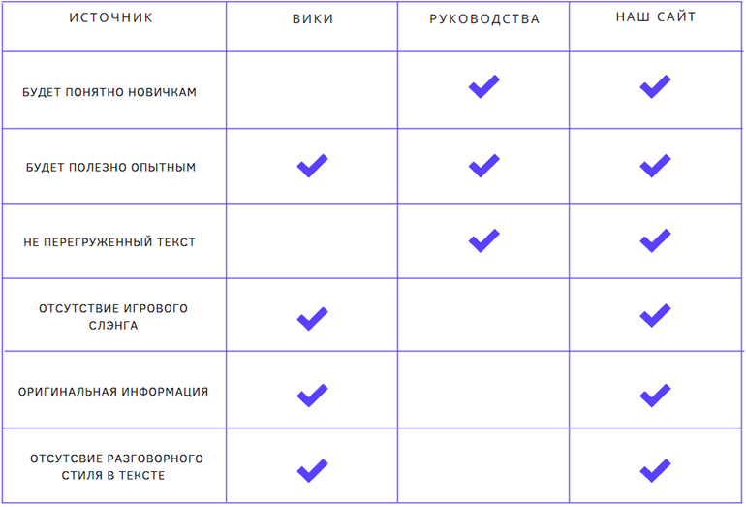

# СТЕК ДЛЯ РАЗРАБОТКИ

Платформа для разработки сайта – Tilda

Платформа для коммуникации в команде – Discord

Платформа для определения задач - Trello

СОЗДАНИЕ ПРОДУКТА

При работе над продуктом нами использовался планер задач Trelo:

<https://trello.com/b/ZHy9N5Qy/кирен-к-звёздам>

При разработке самого сайта создавались макеты на Figma, а также были попытки создания тестовых макетов на новых для нас платформах – Crello и Canva

В изначальных макетах уже присутствовали элементы многостраничного сайта, а также разделение на подкатегории с навигацией по темам.

РАЗРАБОТКА

Прохождение игры:

1. Запуститься в игре всей команде;
2. Изучить основные механики игры;
3. Распределить роли и задачи на прохождение;
4. Разработать временной график игры;
5. Основываясь на предыдущих пунктах успешно пройти игру;

Разработка продукта:

1. Изучить целевую аудиторию для создания удобного интерфейса и нахождения полезной информации;
2. Определиться с платформой для разработки, выбрать дизайн для будущего сайта;
3. Основываясь на опыте из игры и информации с источников, написать материал на сайте. Сделать и прикрепить скриншоты из игры;
4. Сделать сайт многостраничным, сделать навигацию по темам;
5. Адаптировать сайт под мобильные устройства;
6. Протестировать сайт на наличие недочетов;

ЗАКЛЮЧЕНИЕ

В результате проделанной работы нам удалось создать сайт, с понятным и удобным интерфейсом, большим количеством оригинальной и полезной информации, понятной для новичков.

Основные платформы, используемые для создания сайта:

* Платформа для разработки сайта – Tilda.Данный сайт удобен своей простотой. Благодаря этому большую часть времени может будет уделить не визуальному составляющему сайта, а его наполнению. При этом это не мешает созданию красивого дизайна сайта.
* Платформа для коммуникации в команде – Discord. Данная платформа удобна своей многофункциональностью. Помимо обычного чата, в ней можно делится файлами в различных расширениях, а также производить групповые собрания с живым общением. Также он позволяет абсолютно бесплатно демонстрировать свой экран во время собраний, таким образом значительно упрощая процесс разработки. Ведь теперь каждый член команды может предлагать свои идеи и редактирования, и сразу увидеть результат.
* Платформа для определения доски задач в команде – Trello. Удобная и понятная платформа, благодаря которой можно определить задачи между всеми членами команды, при этом сразу проставив дедлайны и чеклисты с задачами для каждой цели.

В итоге представлен работы был получен продукт, который позволит пользователю:

* Узнать все о составляющих элементах игры Factorio
* Узнать подробнее о первых шагах, промежуточной части геймплея, а также что именно нужно для прохождения игры.
* Найти ответы на интересующие вопросы и решения возникших проблем.

К недостаткам можно отнести отсутствие на нашем сайте рецептов создания предметов. Но нашей командой было решено, что раз данная информация итак имеется в самой игре при наведении на нужный предмет, а также и на других сайтах по игре, то данная информация не является обязательной.

Целью данной работы являлась разработка сайта, новичкам в игре Factorio (и в целом в сфере игр) найти ответы на интересующие их вопросы.

Исходя из поставленной цели, в работе были определены следующие задачи:

* Изучить целевую аудиторию игры
* Сформулировать информацию максимально понятно для новичков
* Разработать сайт с простым и интуитивно понятным интерфейсом.

При прохождении игры втроем использовалось разделение по ролям, чтобы каждый игрок выполнял свои обязанности, не отвлекаясь на другие проблемы, тем самым повышая свою эффективность и сокращая общее время совместного прохождения.

Используя такие роли как: добытчик ресурсов, строитель, логистик, исследователь и другие, наша команда за 1,5 прохождения и небольшое количество времени в одиночной игре смогла получить достаточное количество информации для создания информационной базы для сайта. Именно поэтому все изображения, а также большая часть информация на нашем сайте не взята со сторонних ресурсов, а является результатом нашего опыта. Мы постарались изложить эту информацию максимально просто и понятно, чтобы упростить пользование нашим сайтом.

Для изучения целевой аудитории нами был проведен анализ аккаунтов игроков на платформе steam, а также статистические данные из различных источников. Также мы использовали наш опыт и знания в играх подобных жанров.

В конечном итоге нами был создан сайт с максимально простым и понятным интерфейсом. Информацию мы старались рассказать понятным язык, и в большинстве своими словами, тем самым делясь нашим опытом. Этот подход наиболее сильно приблизил нас к нашей целевой аудитории, так как перефразирование своего опыта намного понятнее автоматически написанных руководств.

Таким образом, все цели и задачи, поставленные вначале написания данной проектной работы, были полностью выполнены и освещены.

СПИСОК ЛИТЕРАТУРЫ

1. Официальный сайт игры: <https://www.factorio.com>
2. Вики по игре: <https://factorio.fandom.com/ru/wiki/Factorio_вики>
3. Полезные сайты по оформлению:

* <https://vc.ru/design/382747-kak-dolzhen-vyglyadet-sayt-v-2022-glavnye-trendy-dizayna>
* <https://vc.ru/design/382747-kak-dolzhen-vyglyadet-sayt-v-2022-glavnye-trendy-dizayna>

1. Статьи по целевой аудитории:

* <https://habr.com/ru/company/vk/blog/274263/>
* <https://habr.com/ru/news/t/512930/>
* <https://dtf.ru/kdi/662578-rasshirenie-auditorii-igry-kak-delayut-igry-276>